**南昌工学院考试试卷**

**2023-2024学年第一学期期末考试**

|  |  |  |  |
| --- | --- | --- | --- |
| 课程代码: | 01A3Y19307 | 课程名称: | JavaEE技术基础 |
| 适合层次: | 本科 | 适合专业: | 软件工程 |
| 适合年级: | 2020级 | 考核形式: | 实践操作 |
| 开课单位: | 信息与人工智能学院 | 院 长: | 邹水龙 |

―――――――――――――――――――――――――――――――――――――――

班级: 学号: 姓名:

―――――――――――――――――――――――――――――――――――――――

1. 综合设计题。（共1题，每题100分，共100分）

题目：学员信息管理系统

具体操作要求如下：

(1)最终将整个项目源文件及网页效果截图放在一个文件夹中提交，这个文件夹以学号和姓名命名，如下图：



(2)使用Spring+SpringMVC实现学员信息管理功能，Mysql作为后台数据库，该系统包括注册和登录两大功能模块。

(3) 创建数据库及表

数据库命名：student+学号后两位，表名：user+学号后两位，列信息如下图所示，数据库和表截图保存在文件夹里。

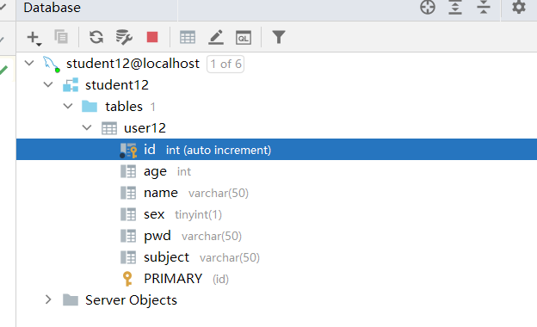

（4）配置好SpringMVC项目，导入相应的jar包，配置好web.xml,springmvc.xml。

（5）控制器编写：新建一个控制器类UserController,编写注册方法register和登录方法login，注册方法访问路径配置为/register,登录方法访问路径配置为/login。注册方法register返回逻辑视图为register.jsp，登录方法login通过GET方法请求返回逻辑视图为login.jsp,通过POST方法请求成功返回逻辑视图为success.jsp。

（6）在WEB-INF/jsp文件夹下新建注册页面register.jsp,在页面上输入注册信息，输入正确能够跳转到登录页面，否则返回register.jsp。

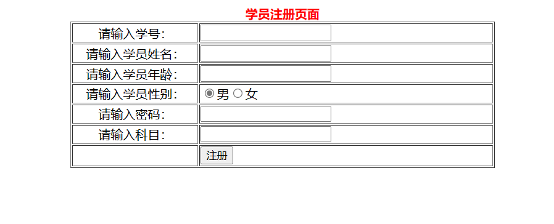

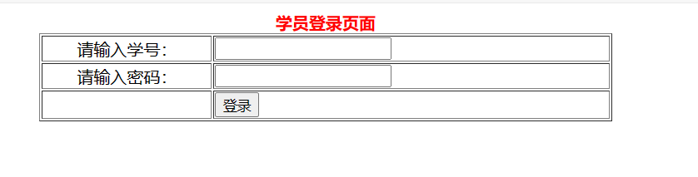（7）登录功能，在WEB-INF/jsp文件夹下创建登录页面login.jsp和success.jsp，登录页面信息要求至少有学号和密码，输入信息均正确则登录成功，跳转到success.jsp,登录失败跳转到login.jsp，重新登录。

（8）在success.jsp能够显示所有字段，并显示用户详细信息。

**评分标准**

|  |  |  |  |  |
| --- | --- | --- | --- | --- |
| **考核项目** | **考核内容** | **分值** | **得分** | **分项得分** |
| SpringMVC项目配置（20） | 1.SpringMVC项目创建 | 10 |  |  |
| 2.SpringMVC xml相关配置 | 10 |  |
| SpringMVC网站编写（50） | 1.UserController的编写 | 20 |  |  |
| 2.注册功能实现 | 10 |  |
| 3.登录功能实现 | 10 |  |
| 4.Jsp页面的创建与编写 | 10 |  |
| 数据库的基本操作  （30分） | 1.Spring JDBC连接数据库 | 10 |  |  |
| 2.使用sql语句操作数据库 | 20 |  |
| **总分** | | 100 |  | |